Приставки для уборки рапса BISO

Приставка для уборки рапса BISO СХ 100 Integral разработана и специально для минимизации потерь и увеличения производительности комбайна.
Рапс является труднособираемой культурой, т.к. отличается неравномерностью созревания как отдельных растений, так и отдельных частей одного растения, кроме этого рапс скручивается, стручки могут трескаться от малейшего прикосновения. При уборке рапса традиционными жатками без боковых ножей-рапсоотделителей теряется до 20-25% урожая.

Приставка для уборки рапса фирмы BISO — специальное дополнительное устройство для молотьбы рапса и кормовых бобов, позволяющее устранить потери урожая просто и экономично. Установлено, что при использовании приставки для уборки рапса BISO СХ 100 Integral прибавка урожая составляет до 200 кг/га.

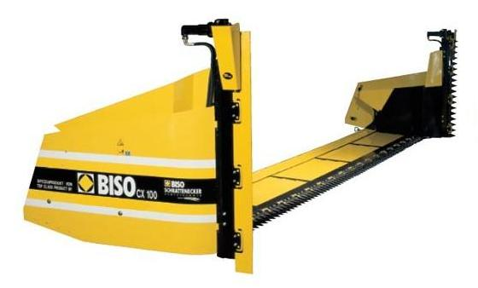

Задать все интересующие вопросы и заказать технику можно, связавшись с менеджером ЛБР АгроМаркет в вашем регионе.

